组织架构图详细操作说明：WPS2023以上版本，开始-插入-智能图形，选默认第一个，之后建立相应的层级，在某一个组织单元处点右键在下方增加项目，增加项目之后是不能编辑文字的，此时鼠标单击这个单元格选中，按F2就可以进入编辑状态。要删除某个项目组则选中这个项目组按DEL键删除。

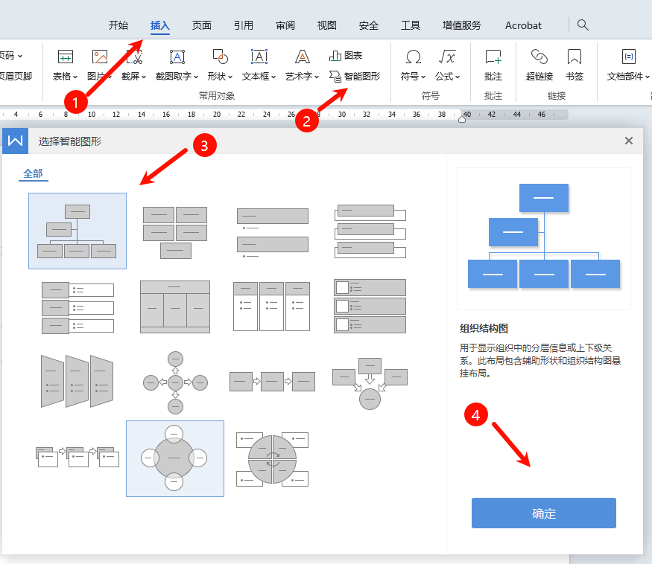

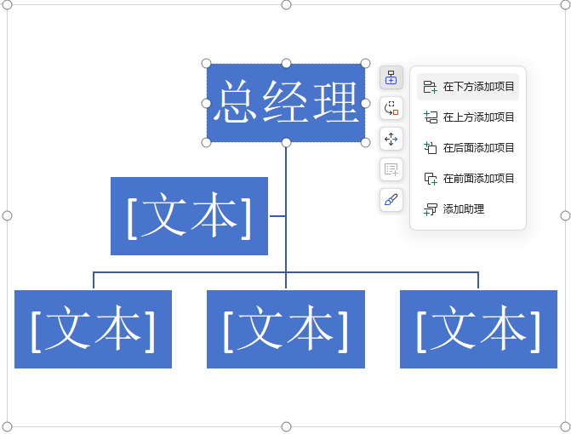

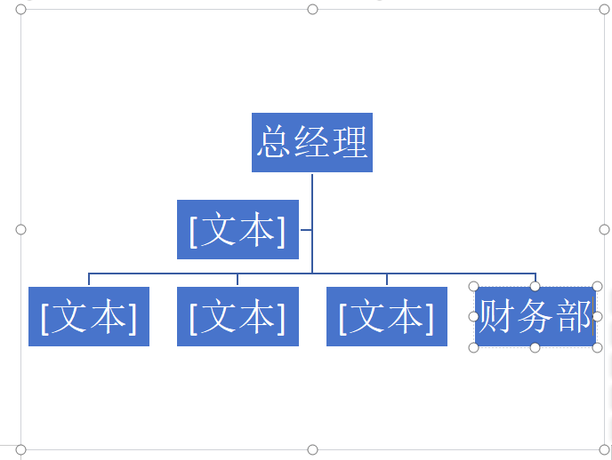

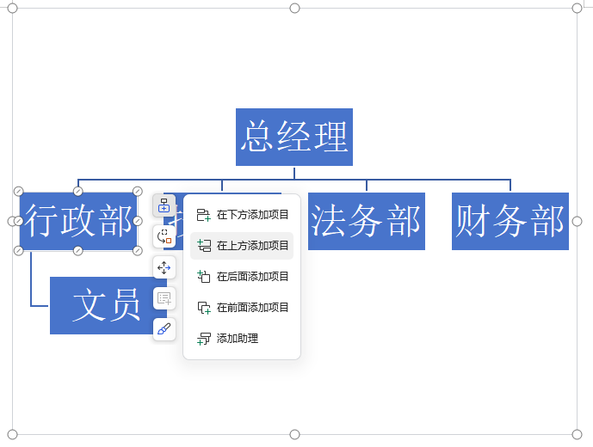

XX项目实施组织构及人员配置图